SEQUENCE 2 : observer et décrire
1. LECTURE : découvrir des situations
DOC 1
1 Lis l’extrait suivant et réponds aux questions.
J'étais entré par désoeuvrement chez un de ces marchands de curiosités dits marchands de bric-à-brac [...].
C'est quelque chose qui tient à la fois de la boutique du ferrailleur, du magasin du tapissier, du laboratoire de l'alchimiste et de l'atelier du peintre; dans ces antres mystérieux où les volets filtrent un prudent demi-jour, ce qu'il y a de plus notoirement ancien, c'est la poussière; les toiles d'araignées y sont plus authentiques que les guipures […]
Le magasin était un véritable capharnaüm ; tous les siècles et tous les pays semblaient s'y être donné rendez-vous [...] .
C'était une singulière figure que celle du marchand : un crâne immense, poli comme un genou, entouré d'une maigre auréole de cheveux blancs que faisait ressortir plus vivement le ton saumon clair de la peau, lui donnait un faux air de bonhomie patriarcale, corrigée, du reste, par le scintillement de deux petits yeux jaunes qui tremblotaient dans leur orbite comme deux louis d'or sur du vif-argent. Ses mains, maigres, fluettes, veinées, pleines de nerfs en saillie comme les cordes d'un manche à violon, onglées de griffes semblables à celles qui terminent les ailes membraneuses des chauves-souris, avait un mouvement d'oscillation sénile, inquiétant à voir; mais ces mains agitées de tics fiévreux devenaient plus fermes que des tenailles d'acier ou des pinces de homard dès qu'elles soulevaient quelque objet précieux, une coupe d'onyx, un verre de Venise ou un plateau de cristal de Bohême. […]
J'hésitais entre un dragon de porcelaine et un petit fétiche mexicain, quand j'aperçus un pied charmant que je pris d'abord pour un pied de Vénus antique. [...]
« Ce pied fera mon affaire », dis-je au marchand, qui me regarda d'un air ironique et sournois en me tendant l'objet demandé pour que je pusse l'examiner plus à mon aise.
Je fus surpris de sa légèreté; ce n'était pas un pied de métal, mais bien un pied de chair, un pied embaumé, un pied de momie: en regardant de près, on pouvait distinguer le grain de la peau [...]
« Ha! ha! vous voulez le pied de la princesse Hermonthis, dit le marchand avec un ricanement étrange, en fixant sur moi des yeux de hibou : ha! ha! ha! pour un serre-papiers ! Idée originale. »
Théophile Gautier, Le Pied de momie.

A. Tu te souviens du schéma narratif. Distingue, à l’aide d’accolades, les deux premières étapes du récit.
B. Dans quel lieu le narrateur se trouve-t-il ? S'agit-il d'un univers réel ?
……………………………………………………………………………………………………………
C. Relève les éléments qui introduisent l'étrangeté.
……………………………………………………………………………………………………………
……………………………………………………………………………………………………………
……………………………………………………………………………………………………………
D. Relève les éléments physiques du marchand dont on parle. Indique les informations données sur chacun d’eux.
E. Quelle impression te laisse le marchand, à travers la description que le narrateur en fait ?
…………………………………………………………………………………………………………………………………………………………….

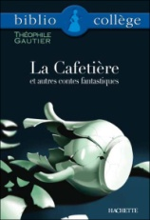
Un jeune homme, en voyage en Normandie avec des amis, est accueilli dans un vieux manoir. Après une journée particulièrement pluvieuse, les voyageurs gagnent leurs chambres respectives.

Théophile Gautier (1811-1872),
écrivain français. Né à Tarbes le 30 août 1811, Théophile Gautier était issu d'une famille de petite bourgeoisie avec laquelle il vint rapidement s'établir à Paris. Il est un des écrivains fantastiques les plus connus.

Rien n'était dérangé. La toilette couverte de boîtes à peignes, de houppes à poudrer, paraissait avoir servi la veille. Deux ou trois robes de couleurs changeantes, un éventail semé de paillettes d'argent, jonchaient le parquet bien ciré, et, à mon grand étonnement, une tabatière d'écaille ouverte sur la cheminée était pleine de tabac encore frais.
DOC 2
Je ne remarquai ces choses qu'après que le domestique, déposant son bougeoir sur la table de nuit, m'eut souhaité un bon somme, et, je l'avoue, je commençai à trembler comme la feuille. Je me déshabillai promptement, je me couchai, et, pour en finir avec ces sottes frayeurs, je fermai bientôt les yeux en me tournant du côté de la muraille.
Mais il me fut impossible de rester dans cette position: le lit s'agitait sous moi comme une vague, mes paupières se retiraient violemment en arrière. Force me fut de me retourner et de voir.
Le feu qui flambait jetait des reflets rougeâtres dans l'appartement, de sorte qu'on pouvait sans peine distinguer les personnages de la tapisserie et les figures des portraits enfumés pendus à la muraille.
C'étaient les aïeux de notre hôte, des chevaliers bardés de fer, des conseillers en perruque, et de belles dames au visage fardé et aux cheveux poudrés à blanc, tenant une rose à la main.
Tout à coup le feu prit un étrange degré d'activité; une lueur blafarde illumina la chambre, et je vis clairement que ce que j'avais pris pour de vaines peintures était la réalité; car les prunelles de ces êtres encadrés remuaient, scintillaient d'une façon singulière ; leurs lèvres s'ouvraient et se fermaient comme des lèvres de gens qui parlent, mais je n'entendais rien que le tic-tac de la pendule et le sifflement de la bise d’automne […]
Théophile Gautier, La cafetière.
2. A. Quel endroit décrit-on dans ce passage ?
…………………………………………………………………………………………………………………………………
B. La description se fait-elle en une fois ? Pourquoi ? Quel élément sépare les descriptions ?
………………………………………………………………………………………………………………………………………………………………………………….
………………………………………………………………………………………………………………………………………………………………………………….
………………………………………………………………………………………………………………………………………………………………………………….
C. Quels sont les différents éléments décrits ? Comment les qualifie-t-on ?
:

:

:

D. Complète l’arbre de description.
Arbre de la description de ……………………..……

3. Lis ce texte. Note les éléments décrits puis réalise l’arbre de description.
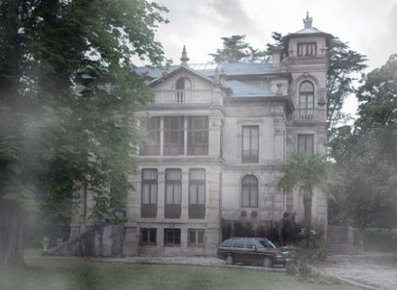
Je fus long à m'endormir. Très long. J'entendis plusieurs fois sonner les heures à l'église toute proche, dont le clocher avait l'air de se pencher à ma fenêtre, ou bien souffler péniblement un petit train très loin dans la campagne, ou encore grincer des chaînes dans une écurie dont la porte était restée ouverte.
Entre ces bruits, le silence dans la grande maison déserte se faisait toujours plus oppressant. Il bourdonnait même parfois à mes oreilles de façon terrible et inquiétante me faisant accueillir comme une véritable libération le moindre bruit qui renouait pour moi le contact avec le monde extérieur.
DOC 3
Cet étouffement dans le silence et ce coup haletant de ma respiration au moindre craquement se succédèrent pendant fort longtemps.
Thomas OWEN, Dans la maison vide.

Arbre de la description de ……………

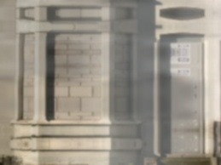
4. Dans cette description, relève les éléments décrits et place-les dans l’arbre descriptif. Indique en bleu les qualificatifs « normaux » et en rouge les qualificatifs irréels, inquiétants.
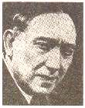
Un homme, obsédé par l’envie de manger une choucroute, descend subitement du train pour s’arrêter dans la ville de Buire. Après avoir commandé son repas dans une auberge étrangement déserte, il l’explore et constate avec horreur que tout l’établissement n’est qu’un décor vide…
Alors, la peur me poussa aux épaules, et je m'enfuis. Je m'enfuis dans une cité horrible, noire, vide, silencieuse au-delà de toute comparaison.
Je tirai des sonnettes, d'antiques pied-de-biche accrochés à des chaînes forgées, appuyai sur des boutons électriques. Aucun son ne répondit à mon appel.
DOC 4
J'avais égaré mon briquet et je n'avais pas d'allumettes; je grimpai sur un des hauts réverbères à flammes bleues : elles répandaient une chaleur atroce, mais je ne pus y enflammer une cigarette. Je me battis avec des volets et des portes férocement obstinés. A la fin, une de ces dernières, plus fragile sans doute, céda. Savez-vous ce qu'il y avait derrière ? Un mur énorme, noir, massif comme le roc. Il en fut de même d'une autre, puis d'une autre encore : j'étais prisonnier d'une ville toute en façades, sans bruit et sans autre vie que celle des flammes bleues, épouvantablement ardentes et pourtant ne brûlant pas.
Raymond Marie De Kremer est un
écrivain belge bilingue, né le 8 juil-
let 1887 et mort le 17 septem-bre 1964 à Gand. Il écrit en français sous le pseudonyme Jean Ray. Il s'est essentiel-lement consacré à la littérature fantastique.
C'est alors que je retrouvai la longue rue de la gare et revis le restaurant. Il n'était plus qu'un vaste brasier de feu lunaire : la flamme de la choucroute flambée le consumait à présent. Je traversai en courant une
fournaise immobile, poursuivi au long de ma course folle par une haleine centuplée de forge en furie. Et je revis la gare.
Jean Ray, La choucroute in « Les contes du whisky ».
Le professeur Ramberger vient d’être guillotiné pour avoir commis un crime mortel et s’être volontairement fait arrêter…
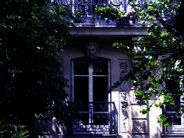
Contre une des vitres de cette fenêtre, passant entre deux rideaux écartés, se collait un masque effroyable, livide, maculé de taches noires… La tête tranchée du professeur Ramberger.
DOC 5
- Elle bouge…Elle nous fait des grimaces, gémit l’agent.
Eh oui ! ce n’était pas un de ces hideux masques de cire, comme on en voit dans les tentes foraines, et qu’au pis on aurait pu prendre pour l’accessoire d’une farce de fort mauvais goût, mais une tête bien vivante, dont les yeux roulaient dans leurs orbites avec une expression de fureur inhumaine, dont la bouche s’ouvrait spasmodiquement, découvrant des dents énormes et laissant passer une langue pointue.
Jean Ray, « La tête de monsieur Ramberger » in « Le carrousel des maléfices »
5. Note les qualificatifs qui rendent cette tête effrayante.

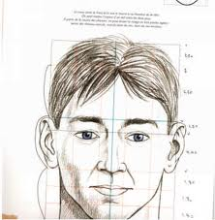

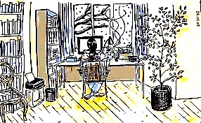
6. Transforme légèrement les descriptions suivantes pour qu’elles deviennent étranges.
Commence par dessiner schématiquement les éléments inquiétants.
La bibliothèque, qui se trouvait dans l’aile ouest, était une pièce allongée, percée de plusieurs larges fenêtres. Une d’entre elles donnait sur un parking et une autre sur l’allée bordée d’arbres en fleurs.
Les murs étaient couverts d’étagères remplies de livres. Une table en bois clair trônait au centre de la salle.
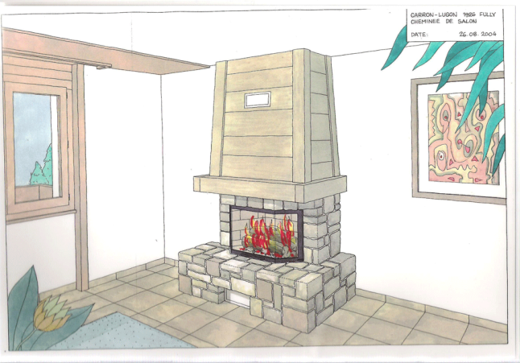
Une photocopieuse était posée sur le bureau de la bibliothécaire, derrière un écriteau indiquant que les copies étaient à dix cents pièce. À côté, une femme d’un certain âge était assise.

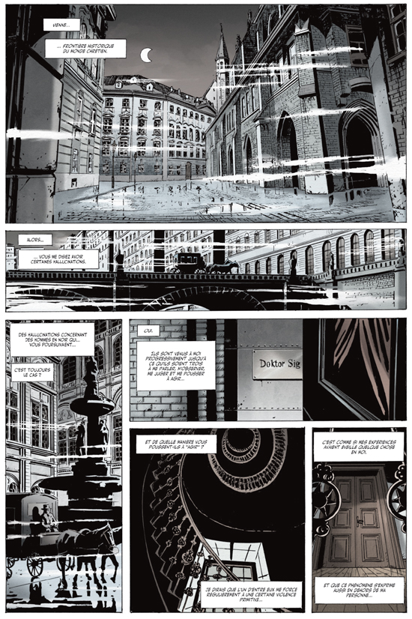
Guilherme pénétra dans une pièce aux murs crème dont le carrelage supportait des meubles de bois ciré. Au fond, une cheminée en pierre accueillait un chaudron posé sur un trépied. Au-dessus d’elle pendait le portrait encadré de Jihane. Juste à droite, un dessin était accroché au mur. Sur une étagère couverte d’une toile cirée, des boîtes de café, de sucre, de sel étaient alignées sans ordre précis. Deux tue-mouches pendaient du plafond.
Au centre, une table ronde était habillée de la même toile cirée à carreaux rouges, et sur celle-ci des miettes de pain témoignaient d’un repas récent. À gauche, un évier contenait une bassine remplie de vaisselle sale.
La fenêtre donnait sur un jardin.
7. Décris l’ambiance dépeinte dans la planche de BD en 4 à 6 phrases.

8 Dans les portraits suivants, distingue deux catégories de description.
a) ……………………………………………………………………………….. en rouge
b) ……………………………………………………………………………….. en bleu
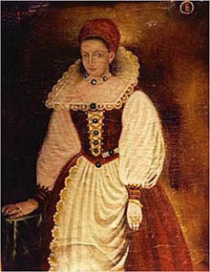
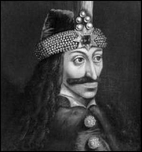
Les vampires célèbres

Vlad Dracula
Surnommé Vlad Tepes, l'empaleur, (il torturait ses prisonniers en les embrochant sur
des pieux de bois). Il règnait avec une grande cruauté au 15ème siècle sur l'actuelle
roumanie. Son visage avait des traits ingrats. Ses yeux globuleux, son nez tombant et
ses lèvres serrées lui donnaient un air cruel. C'est à ce prince funeste que Bram Stoker
va emprunter le nom pour le donner à son vampire.

Elisabeth Bathory
Au 17ème siècle, l’horrible comtesse à la beauté froide demeurait dans un château en
Hongrie. Elle avait la fâcheuse habitude de faire enlever des jeunes filles pour sucer leur sang, dans l'espoir de garder une éternelle jeunesse. Au bout de dix ans, on l'arrête et elle est condamnée à vivre le reste de ses jours murée dans sa chambre. On raconte ensuite qu'après sa mort, elle revient se livrer à des actes sanglants.

Gilles de Rais
Grand et imposant, il fut soldat auprès de Jeanne d'arc. Vers 1430, il pratiquait
l'alchimie et pensait trouver dans le sang le secret de la pierre philosophale. Il faisait
périr des enfants dans d'atroces tortures. Il a inspiré des récits de vampires, et surtout
le conte « Barbe bleue ».

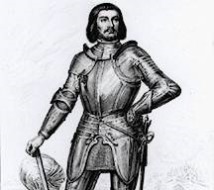

9. Rends-toi sur le site web http://bruxelleslobscurecite.
blogspot.com/p/creatures-fantastiques.html
Qui décrit-on ? Relève 3 personnages au choix et caractérise-les brièvement.
………………………………….. : ……..……

………………………………….. : ……...……

…………………………………………. : ……...………

10. Qui parle ? A qui ? De quoi ? Quel est le statut du narrateur ?
Guy de Maupassant, né le
5 août 1850 au château de Miromesnil à Tourville-sur-Arques^{[2]} et mort le 6 juillet 1893 à Paris, est un écrivain français réaliste et fantastique.
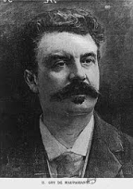
La Main
J'étais alors juge d'instruction à Ajaccio, une petite ville blanche, couchée au bord d'un admirable golfe qu'entourent partout de hautes montagnes.
Ce que j'avais surtout à poursuivre là-bas, c'étaient les affaires de vendetta. Il y en a de superbes, de dramatiques au possible, de féroces, d'héroïques. Nous retrouvons là les plus beaux sujets de vengeance qu'on puisse rêver, les haines séculaires, apaisées un moment, jamais éteintes, les ruses abominables, les assassinats devenant des massacres et presque des actions glorieuses. Depuis deux ans, je n'entendais parler que du prix du sang, que de ce terrible préjugé corse qui force à venger toute injure sur la personne qui l'a faite, sur ses descendants et ses proches. J'avais vu égorger des vieillards, des enfants, des cousins, j'avais la tête pleine de ces histoires.
Or, j'appris un jour qu'un Anglais venait de louer pour plusieurs années une petite villa au fond du golfe. Il avait amené avec lui un domestique français, pris à Marseille en passant.
Bientôt tout le monde s'occupa de ce personnage singulier, qui vivait seul dans sa demeure, ne sortant que pour chasser et pour pêcher. Il ne parlait à personne, ne venait jamais à la ville, et, chaque matin, s'exerçait pendant une heure ou deux, à tirer au pistolet et à la carabine.
Des légendes se firent autour de lui. On prétendit que c'était un haut personnage fuyant sa patrie pour des raisons politiques; puis on affirma qu'il se cachait après avoir commis un crime épouvantable. On citait même des circonstances particulièrement horribles.
Je voulus, en ma qualité de juge d'instruction, prendre quelques renseignements sur cet homme; mais il me fut impossible de rien apprendre. Il se faisait appeler sir John Rowell.
Je me contentai donc de le surveiller de près; mais on ne me signalait, en réalité, rien de suspect à son égard.
Cependant, comme les rumeurs sur son compte continuaient, grossissaient, devenaient générales, je résolus d'essayer de voir moi-même cet étranger, et je me mis à chasser régulièrement dans les environs de sa propriété.
J'attendis longtemps une occasion. Elle se présenta enfin sous la forme d'une perdrix que je tirai et que je tuai devant le nez de l'Anglais. Mon chien me la rapporta; mais, prenant aussitôt le gibier, j'allai m'excuser de mon inconvenance et prier sir John Rowell d'accepter l'oiseau mort.
C'était un grand homme à cheveux rouges, à barbe rouge, très haut, très large, une sorte d'hercule placide et poli. Il n'avait rien de la raideur dite britannique et il me remercia vivement de ma délicatesse en un français accentué d'outre-Manche. Au bout d'un mois, nous avions causé ensemble cinq ou six fois.
Un soir enfin, comme je passais devant sa porte, je l'aperçus qui fumait sa pipe, à cheval sur une chaise, dans son jardin. Je le saluai, et il m'invita à entrer pour boire un verre de bière. Je ne me le fis pas répéter.
Il me reçut avec toute la méticuleuse courtoisie anglaise, parla avec éloge de la France, de la Corse, déclara qu'il aimait beaucoup cette pays, cette rivage.
Alors je lui posai, avec de grandes précautions et sous la forme d'un intérêt très vif, quelques questions sur sa vie, sur ses projets. Il répondit sans embarras, me raconta qu'il avait beaucoup voyagé, en Afrique, dans les Indes, en Amérique. Il ajouta en riant:
- J'avé eu bôcoup d'aventures, oh! yes.
Puis je me remis à parler chasse, et il me donna des détails les plus curieux sur la chasse à l'hippopotame, au tigre, à l'éléphant et même la chasse au gorille.
Je dis:
- Tous ces animaux sont redoutables.
Il sourit:
- Oh! nô, le plus mauvais c'été l'homme.
Il se mit à rire tout à fait, d'un bon rire de gros Anglais content:
- J'avé beaucoup chassé l'homme aussi.
Puis il parla d'armes, et il m'offrit d'entrer chez lui pour me montrer des fusils de divers systèmes.
Son salon était tendu de noir, de soie noire brodée d'or. De grandes fleurs jaunes couraient sur l'étoffe sombre, brillaient comme du feu.
Il annonça:
- C'été une drap japonaise.
Mais, au milieu du plus large panneau, une chose étrange me tira l'œil. Sur un carré de velours rouge, un objet noir se détachait. Je m'approchai: c'était une main, une main d'homme. Non pas une main de squelette, blanche et propre, mais une main noire desséchée, avec les ongles jaunes, les muscles à nu et des traces de sang ancien, de sang pareil à une crasse, sur les os coupés net, comme d'un coup de hache, vers le milieu de l'avant bras.
Autour du poignet, une énorme chaîne de fer, rivée, soudée à ce membre malpropre, l'attachait au mur par un anneau assez fort pour tenir un éléphant en laisse.
Je demandai:
- Qu'est-ce que cela?
L'Anglais répondit tranquillement:
- C'été ma meilleur ennemi. Il vené d'Amérique. Il avé été fendu avec le sabre et arraché la peau avec une caillou coupante, et séché dans le soleil pendant huit jours. Aoh, très bonne pour moi, cette.
Je touchai ce débris humain qui avait dû appartenir à un colosse. Les doigts, démesurément longs, étaient attachés par des tendons énormes que retenaient des lanières de peau par places. Cette main était affreuse à voir, écorchée ainsi, elle faisait penser naturellement à quelque vengeance de sauvage.
Je dis:
- Cet homme devait être très fort.
L'Anglais prononça avec douceur:
- Aoh yes; mais je été plus fort que lui. J'avé mis cette chaîne pour le tenir.
Je crus qu'il plaisantait. Je dis:
- Cette chaîne maintenant est bien inutile, la main ne se sauvera pas.
Sir John Rowell reprit gravement:
- Elle voulé toujours s'en aller. Cette chaîne été nécessaire.
D'un coup d'œil rapide j'interrogeai son visage, me demandant:
- Est-ce un fou, ou un mauvais plaisant?
Mais la figure demeurait impénétrable, tranquille et bienveillante. Je parlai d'autre chose et j'admirai les fusils.
Je remarquai cependant que trois revolvers chargés étaient posés sur les meubles, comme si cet homme eût vécu dans la crainte constante d'une attaque.
Je revins plusieurs fois chez lui. Puis je n'y allai plus. On s'était accoutumé à sa présence; il était devenu indifférent à tous.exte -->
Une année entière s'écoula. Or, un matin, vers la fin de novembre, mon domestique me réveilla en m'annonçant que sir John Rowell avait été assassiné dans la nuit.
Une demi-heure plus tard, je pénétrais dans la maison de l'Anglais avec le commissaire central et le capitaine de gendarmerie. Le valet, éperdu et désespéré, pleurait devant la porte. Je soupçonnai d'abord cet homme, mais il était innocent.
On ne put jamais trouver le coupable.
En entrant dans le salon de sir John, j'aperçus du premier coup d'œil le cadavre étendu sur le dos, au milieu de la pièce.
Le gilet était déchiré, une manche arrachée pendait, tout annonçait qu'une lutte terrible avait eu lieu.
L'Anglais était mort étranglé! Sa figure noire et gonflée, effrayante, semblait exprimer une épouvante abominable; il tenait entre ses dents serrées quelque chose; et le cou, percé de cinq trous qu'on aurait dits faits avec des pointes de fer, était couvert de sang.
Un médecin nous rejoignit. Il examina longtemps les traces des doigts dans la chair et prononça ces étranges paroles:
- On dirait qu'il a été étranglé par un squelette.
Un frisson me passa dans le dos, et je jetai les yeux sur le mur, à la place où j'avais vu jadis l'horrible main d'écorché. Elle n'y était plus. La chaîne, brisée, pendait.
Alors je me baissai vers le mort, et je trouvai dans sa bouche crispée un des doigts de cette main disparue, coupé ou plutôt scié par les dents juste à la deuxième phalange.
Puis on procéda aux constatations. On ne découvrit rien. Aucune porta n'avait été forcée, aucune fenêtre, aucun meuble. Les deux chiens de garde ne s'étaient pas réveillés.
Voici, en quelques mots, la déposition du domestique:
Depuis un mois, son maître semblait agité. Il avait reçu beaucoup de lettres, brûlées à mesure.
Souvent, prenant une cravache, dans une colère qui semblait de démence, il avait frappé avec fureur cette main séchée, scellée au mur et enlevée, on ne sait comment, à l'heure même du crime.
Il se couchait fort tard et s'enfermait avec soin. Il avait toujours des armes à portée du bras. Souvent, la nuit, il parlait haut, comme s'il se fût querellé avec quelqu'un.
Cette nuit-là, par hasard, il n'avait fait aucun bruit, et c'est seulement en venant ouvrir les fenêtres que le serviteur avait trouvé sir John assassiné. Il ne soupçonnait personne.
Je communiquai ce que je savais du mort aux magistrats et aux officiers de la force publique, et on fit dans toute l'île une enquête minutieuse. On ne découvrit rien.
Or, une nuit, trois mois après le crime, j'eus un affreux cauchemar. Il me sembla que je voyais la main, l'horrible main, courir comme un scorpion ou comme une araignée le long de mes rideaux et de mes murs. Trois fois, je me réveillai, trois fois je me rendormis, trois fois je revis le hideux débris galoper autour de ma chambre en remuant les doigts comme des pattes.
Le lendemain, on me l'apporta, trouvé dans le cimetière, sur la tombe de sir John Rowell, enterré là; car on n'avait pu découvrir sa famille. L'index manquait. […]
Guy de Maupassant, La main In « Contes du jour et de la nuit »
11. Surligne d'une couleur tous les détails de l'identité de l’Anglais et place les dans le tableau.
Identité
12. Surligne d'une couleur tous les détails du physique de l’Anglais et place les dans le tableau.
physique
13. Surligne d'une couleur tous les détails du caractère de l’Anglais et place les dans le tableau.
Caractère | Caractérisation directe | Caractérisation indirecte

